上海沪怡电气科技有限公司

HY8811型
电缆故障测试仪

使 用 说 明 书
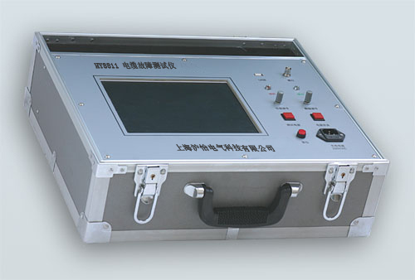

上海沪怡电气科技有限公司
━━━━━━━━━━━━━━━━━━━━━━━━━━━━━━━━━━━━━━━━━━━━━
地址：上海市普陀区常和路100号 邮编：200333
售后服务电话：021-66059366

HY8811电缆故障测试仪使用说明书
仪 器 概 述
本电缆故障测试仪，可以测试35KV以下电压等级的各种类型电缆的高阻闪络性、泄漏性故障，低阻、短路性故障及断路故障。
本测试仪采用箱式结构，采用触摸屏操作界面，所有功能按键均在屏幕上直观地显示，用户可通过触摸屏直接操作。具有波形储存功能，可以储存大量的现场测试波形，供随时调用观察和同屏比较。测试界面简单清晰，功能按键定义简单明了，测量方法简单快捷。

第一章 技术说明

一、主要技术指标：
1.检测方法：低压脉冲法、高压闪络法。
2.技术参数
测试距离：低压脉冲法时，最大测试距离16Km；高压闪络法时，最大测试距离15Km。
系统测试精度：小于20cm。
脉冲幅度: 负载阻抗在50Ω时不小于250Vpp。
长度选择: ﹤1KM、 ﹤3KM、＞3KM三种。
采样频率: 6MHz、12 MHz、24MHz、48 MHz。
读数分辨率: 1m
预置了4种电缆介质的电波传播速度：油浸纸、不滴流：160m/μs；交联聚乙烯：172m/μs；聚氯乙烯：184m/μs；以及其它类型电缆的电波传播速度自设置。
对于其它类型电缆，利用本机的测速功能可以在输入该类型电缆的已知全长后，测出电波在该电缆中的传播速度。
3.采样方式：电流取样法、电压取样法。
4.工作条件: 温度-20 ∼ +55ºC，相对湿度 90%。
5.体积：430×300×190mm。
6.重量：约10kg。

二、仪器组成框图
系统框图见图一。

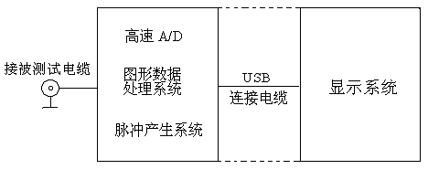
图一 系统框图

选择“低压脉冲法”时，有250V_{PP}的测试脉冲信号加到被测电缆上和主机的输入电路上。测试波形通过信号及数据处理后显示到屏幕上。
同时在状态显示栏中显示电缆类型、电波传播速度、采样频率、故障距离、测试日期等。
选择“高压闪络法”时，内部脉冲信号断开，仪器处在外触发等待状态。当加到被测电缆上的冲击高压使故障点闪络放电时，单次闪络波形经过电流取样器输入仪器，仪器开始采样，并显示出测试波形。

三、测试原理
电缆故障一般分为两大类：短路、开路、低阻故障和高阻闪络、泄露故障。根据雷达测距原理，在测试端向电缆发射一个脉冲信号。在特性阻抗不匹配处，就会产生反射波，将入射波形和反射波形采集下来并显示在屏幕上，用双电子游标卡在波形的两个特征拐点上。根据电波在该类型电缆中传播速度，便可测算出故障点到测试端的距离。
S = VT / 2
S：故障点距测试端的距离。
V：电波在电缆中的传播速度。
T：电波在电缆测试端到故障点间传播一个来回所需的时间。
在V和T已知的情况下，就可计算出S，只需用双电子游标卡在波形的特征拐点上，就可自动完成。

第二章 仪器操作界面介绍
系统的操作界面分以下几部分:
上方为型号标识和主机与采样单元通信状态实时显示。
右侧为参数选择菜单（被测电缆类型选择、采样频率选择、测试方法选择、电缆长度选择、两组波形对比、波形打印、波速测量等等）。
下方为选定参数状态显示（显示已经确定的采样频率、电缆类型、测试方法等等）。
屏幕中部为波形显示部分。如图二所示。波形显示又被划分为上下两部分，上半部份为局部波形显示，下半部分为全程波形显示。如图三所示。

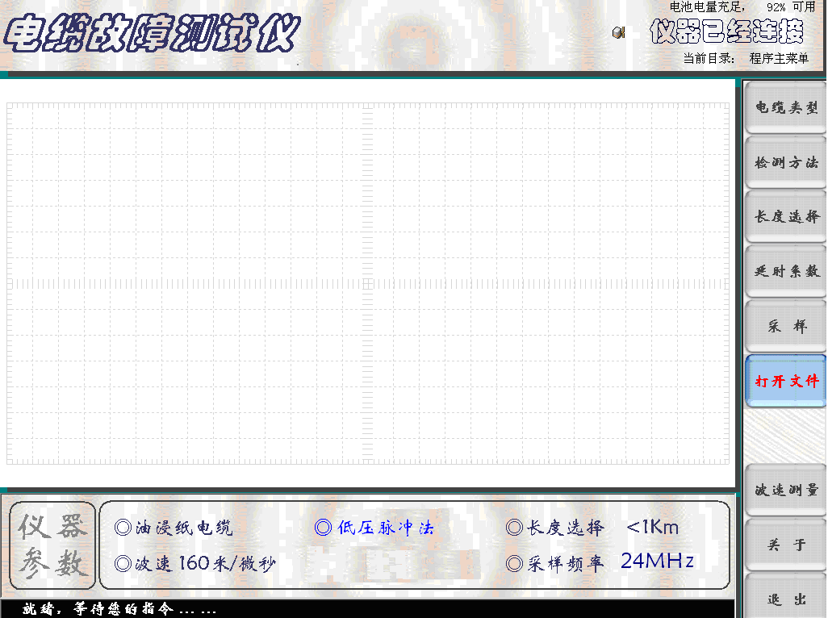
图二 系统操作界面一

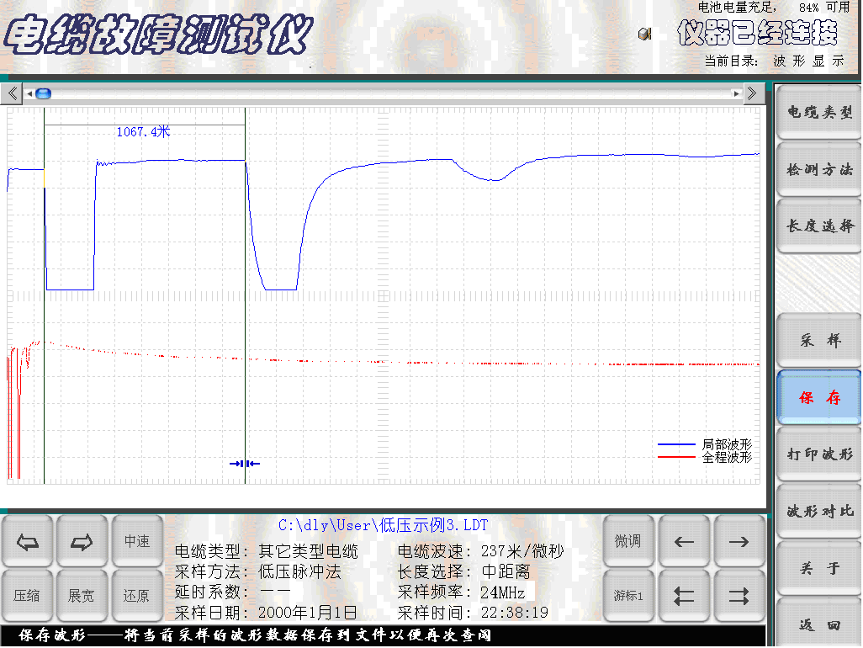
图三 系统操作界面二

第三章 操作方法与步骤
开机前准备工作及一般测试方法：
1．现场故障测试前应首先检查仪器电量是否充足，若电量不足时，应外接电源，仪器方可正常使用。
2．开启“电源开关”，待仪器进入Windows桌面系统后，自动进入电缆故障测试系统设置界面。
按下“测试电源”键，此时仪器面板上“闪络、脉冲”指示灯交替闪烁，默认“低压脉冲”状态。（注：如果仪器退出电缆故障测试仪系统后，回到了桌面系统，需要重新进入电缆故障测试系统，可用触摸笔双击桌面系统上电缆仪图标，重新进入电缆故障测试系统设置界面）。
3．根据被测电缆的类型、实际长度及故障性质，用触摸笔点击电缆仪相关触摸键，进行参数初始设置。
4．参数设置完毕（默认“低压脉冲法”），将仪器测试线红、黑二个夹子分别接到被测故障电缆的故障相和另一好相或电缆地线上，点击“采样”键，仪器自动进入数据采集状态，波形同时显示在屏幕上。再次点击“采样”键，仪器便进入“连续”采样状态。操作者可根据屏幕上显示的波形幅度及位置不断调节“位置调节”和“振幅调节”旋钮。调整到波形便于分析为止，再点击“取消采样”触摸键停止采样。
5．如果设置“高压闪络法”，点击“采样”键后，仪器进入“采样中”的等待状态，对故障电缆高压冲闪时，便会自动将“采样盒”采集的信号显示在屏幕上。并且再次进入“采样中”的等待状态，准备采集下一次高压冲闪时的信号。在不断高压冲闪采样过程中调节“位移调节”“振幅调节”旋钮，调整到波形便于分析为止，再点击“取消采样” 触摸键停止采样，然后进行游标操作，得到故障点距测试端电缆长度。

第四章 故障测试
一、低压脉冲法检测故障电缆低阻、短路、断路及电缆全长
开启电源开关，待仪器自动进入电缆测试系统预置界面。根据被测故障电缆的类型、实际长度，点击屏幕右侧模拟键中的“电缆种类”、“检测方法”、“长度选择”、“采样频率”等，进行设置。
1．“电缆类型”的选择：依据被测电缆的类型，不断点击“电缆种类”模拟键。观察屏幕下方的当前状态设置栏，直到显示的电缆种类与被测电缆的种类一致为止。
2．点击“检测方法” 模拟键，屏幕下方的当前状态设置栏循环显示“低压脉冲法”和“高压闪络法”。选择“低压脉冲法”状态时，仪器面板上的“脉冲”绿色指示灯亮；选择“高压闪络法”状态时，仪器面板上的“冲闪”红色指示灯亮。
3．点击“长度选择”：模拟键，屏幕下方的当前状态设置栏循环显示“﹤1KM、 ﹤3KM、＞3KM三种”。
4．参数设置完毕（选择“低压脉冲法”），将仪器测试线红、黑二个夹子分别接到被测故障电缆的故障相和另一好相或电缆地上，点击“采样”键，仪器自动进入数据采集状态，（如图四所示）波形同时显示在屏幕上。再次点击“采样”键，仪器便进入“连续”采样状态。操作者可根据屏幕上显示的波形幅度及位置不断调节“位置调节”和“振幅调节”旋钮。调整到波形便于分析为止，再点击“取消采样”触摸键停止采样。
5．在进行数据处理时，可根据波形的具体情况对波形进行展宽、压缩、左右移动，再滑动双电子游标判读故障距离。（如图五所示）。
6．“保存”操作步骤：
点击 “保存”按键，屏幕将弹出二级菜单。（如图六所示）。完成波形的保存。

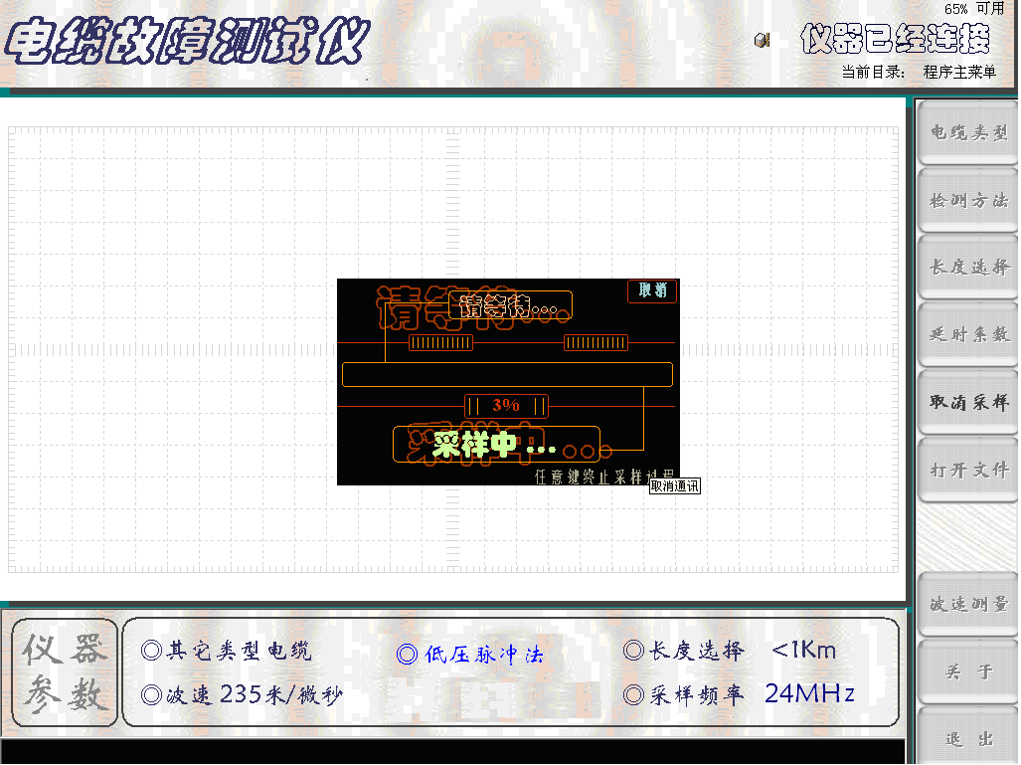
图四 采样界面
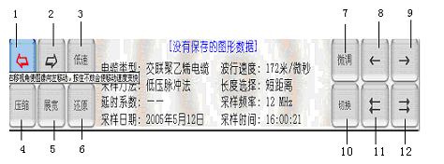
图五 波形、游标操作按键

1—波形左移按键 2—波形右移按键 3—波形低、中、高移动速度切换按键 4—波形压缩按键 5—波形展宽按键 6—波形压缩、展宽还原按键
7—游标微、中、粗移动速度切换按键 8—游标慢速左移按键
9—游标慢速右移按健10—游标选择的切换 11—游标快速左移按键
12—游标快速右移按健
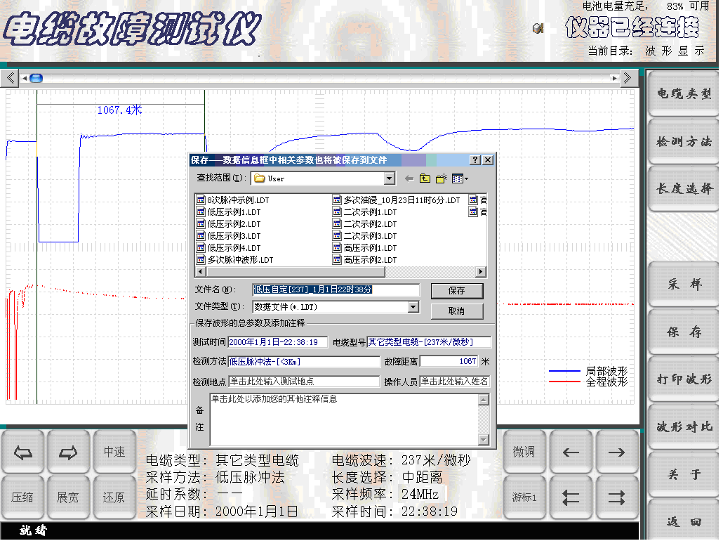
图六 波形保存时的提示界面

7．“打开文件”
调用以前保存的波形，用于观察、分析。点击屏幕右侧的“打开文件”按键（如图七所示），选中所需的波形文件，点击打开即可。
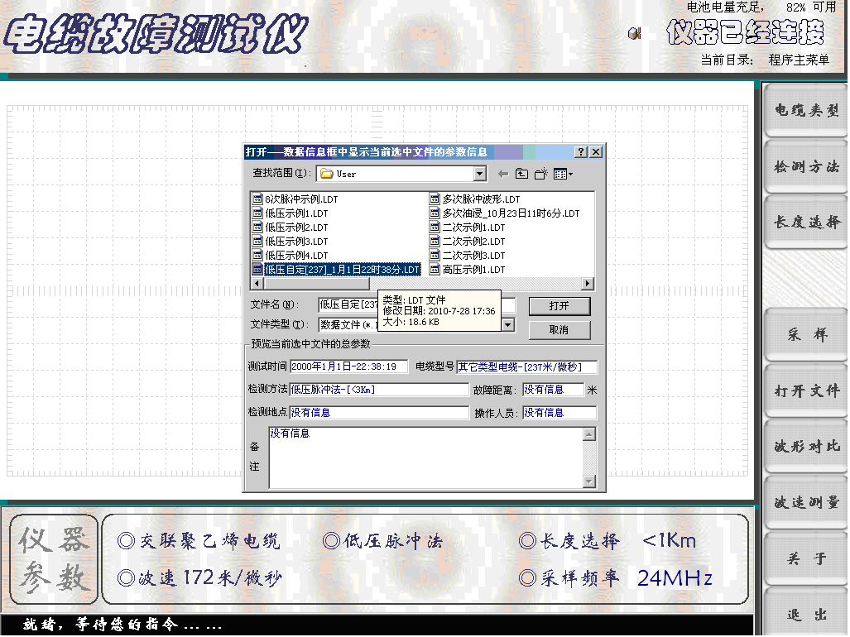
图七 打开文件

8．“打印波形”
需要打印时，用USB线将仪器面板右侧的USB口与打印机连接，点击“打印文件”按键，显示打印界面，（如图八所示）。此界面显示出即将打印的测试波形和所有相关测试信息。点击“打印机”即可进入打印机型号选择界面，确定打印机后，点击“参数修改”确定打印纸张类型和打印份数。点击“开始打印”键即可由打印机打印出选定的测试波形。
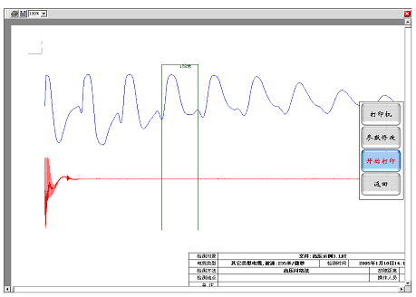
图八 打印输出文件格式

注：与计算机相同，必须首先装入与所选打印机匹配的驱动程序才可进行正常打印。

9．“波形对比”是将系统内已经保存的两组同类型电缆波形调出进行对比分析。点击系统操作界面二（图三）屏幕右侧“波形对比”按键，选择所需对比的两组同类型电缆，其中第一组波形为主比较数据波形（当前显示的波形），第二组波形为需要选择的副比较波形。如图九所示。点击“选择(w)”,弹出文件夹后，选择需要比较的文件名，点击“打开”键便完成了对比的准备工作。再点击“比较”按键，即可进行两组波形的同屏对比分析。
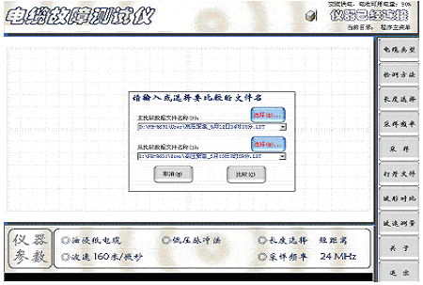
图九 波形对比设置界面
10．“波速测量”：
为了精确地测量电缆的长度或故障距离，需要对被测电缆的电波传播速度进行重新测量。
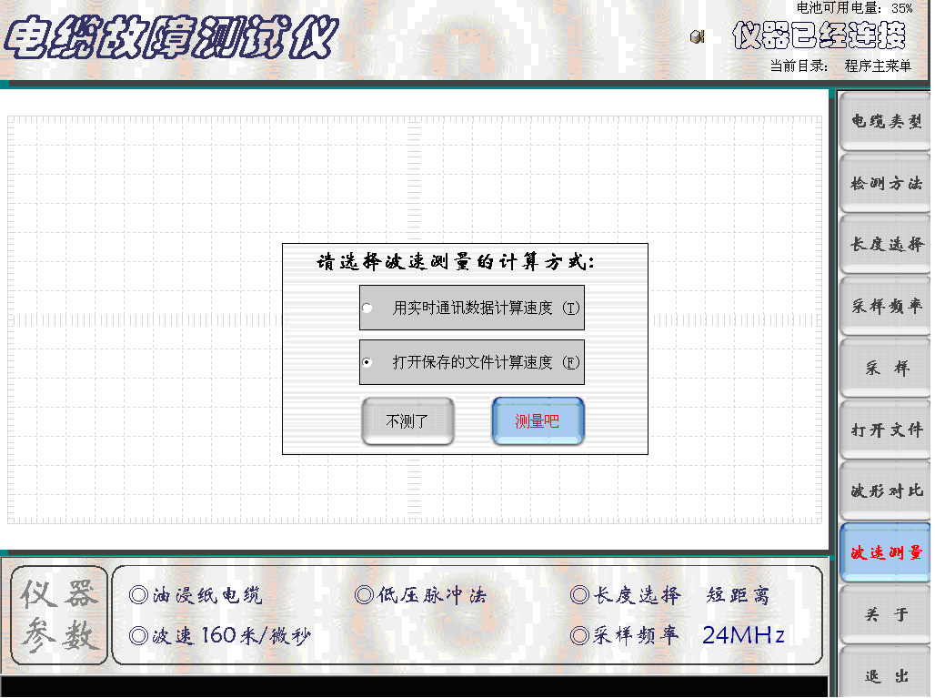
图十 波速测量过渡界面1

“波速测量”方法如下：
首先选一段和被测电缆相同类型的已知长度电缆（或已知长度的被测电缆）。将仪器检测方法预置在低压脉冲法测试状态，选择适当的“电缆长度”按键，“电缆类型”预置在“其它类型电缆 速度未知”。点击“波速测量”，屏幕将弹出 “请选择计算方式”的提示菜单（如图十所示）。点击菜单中的“用实时通讯数据计算速度”和“测量吧”按键后，仪器开始输出测试脉冲，并在屏幕上显示出发射脉冲与回波脉冲波形。将波形适当展宽，并用双电子游标分别卡住发射脉冲和回波脉冲的前沿拐点。两游标间显示的数字为两脉冲间的间隔时间（如图十一所示）。
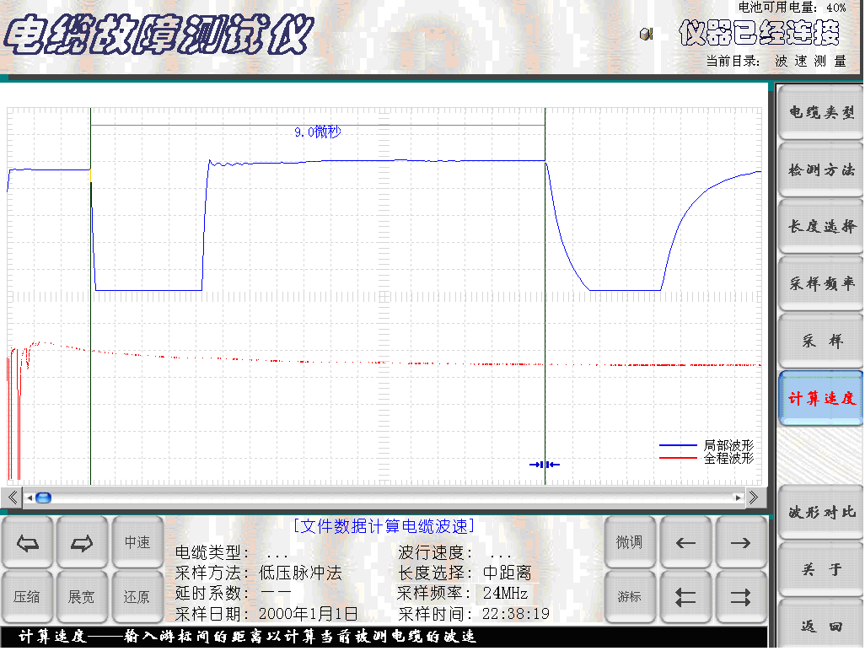
图十一 波速测量过渡界面2
此时，点击“计算速度”按键，界面又弹出提示“请输入已知电缆长度”的子菜单。如图十二所示。
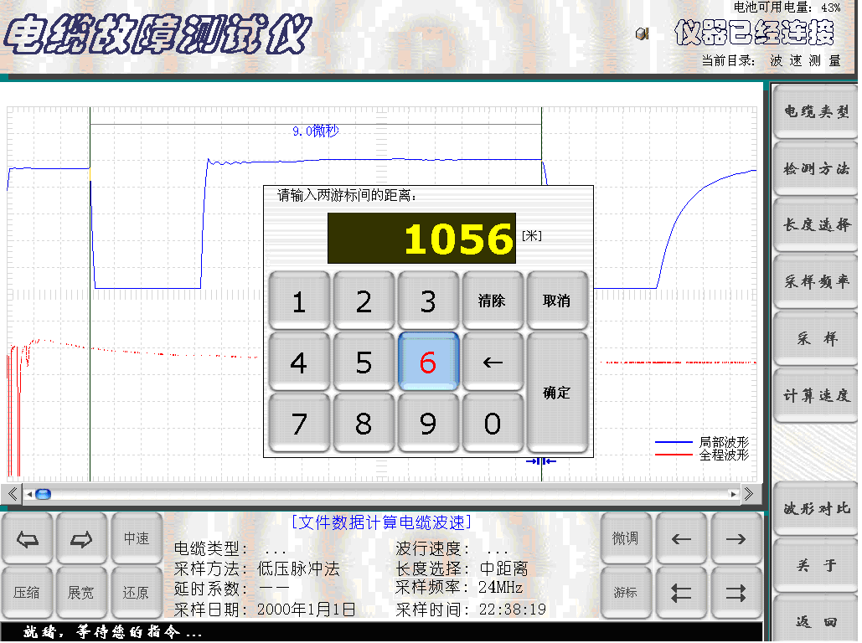
图十二 输入电缆长度界面

用数字键输入已知电缆的准确长度后，点击菜单中的“确定”键。屏幕马上显示波速测量结果。在子菜单和“当前参数设置”栏中显示出该电缆中的电波传播速度数值（如图十三所示）。此数值作为今后测试该类型电缆故障时的波速值。点击子菜单中的“离开”按键，屏幕回到初始界面，此时“电缆类型”显示为“其它类型电缆”。
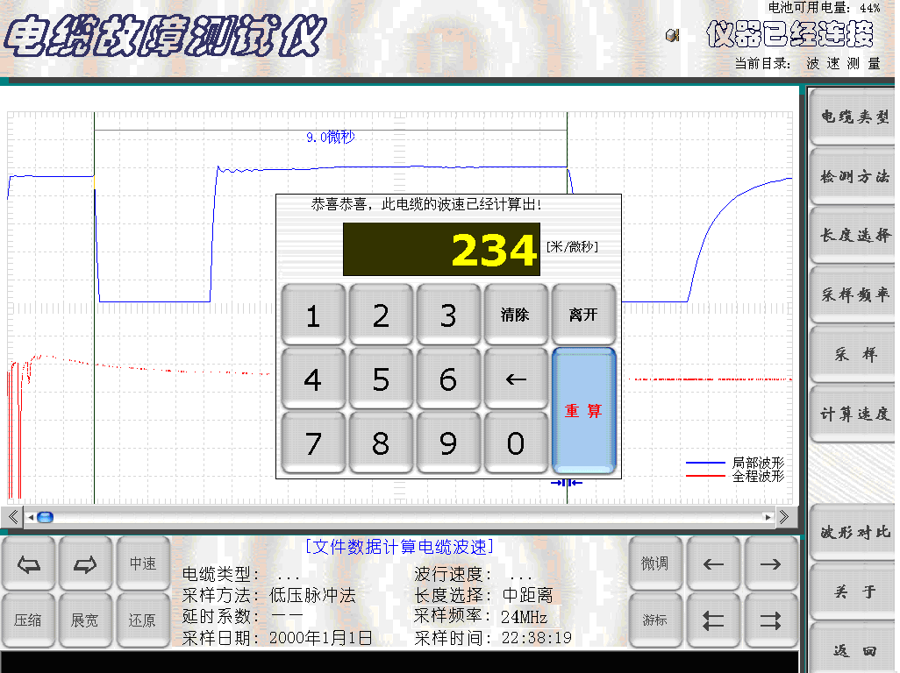
图十三 波速测量结果显示界面

点击“采样”键，仪器将进入传播速度输入界面。（如图十四所示）。点击“确定”键，仪器便自动进行数据采集。测试结果界面（如图十五所示）。此时移动游标对波形进行距离标定。
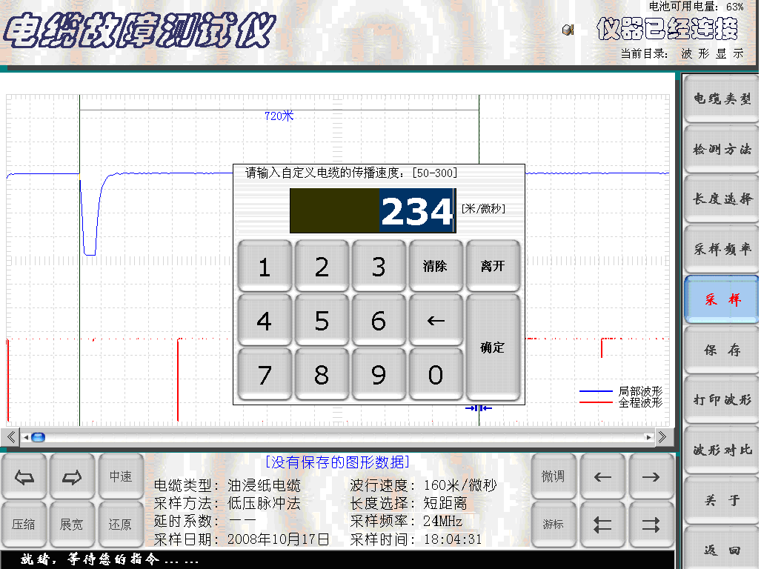
图十四 电缆波速输入界面
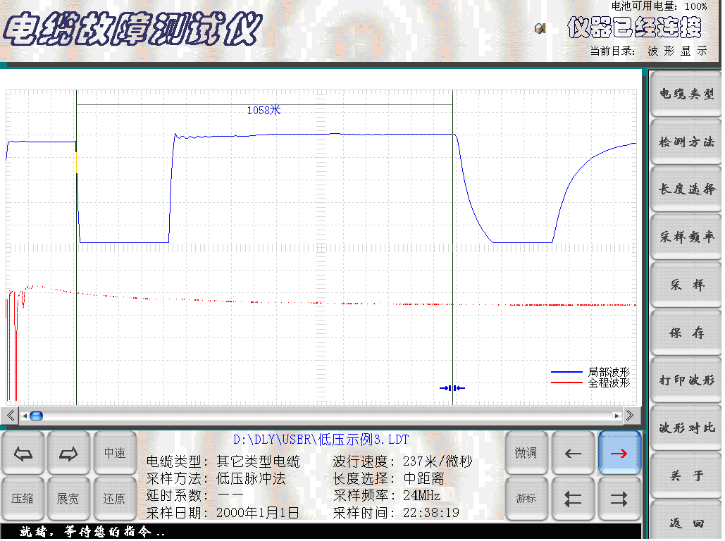
图十五 测试结果界面
11．“返回”
“返回”按键是在需要将当前界面返回到初始设置界面时使用。
13．“退出”
测试完毕，点击“退出”按键，仪器退出测试系统。

二、高压闪络法检测故障电缆的高阻故障
高压闪络法测试故障电缆的高阻故障，仪器进入预置界面，按被测电缆的类型和实际长度，点击“测试方法”和“长度选择”按键，“当前参数设置”界面将用红色显示“高压闪络法”。面板上的红色“闪络”指示灯亮。其界面如（图十六所示）。 点击“采样”键后，仪器进入“采样中”的等待状态，对故障电缆高压冲闪时，便会自动将“采样盒”采集的信号显示在屏幕上。并且再次进入“采样中”的等待状态，准备采集下一次高压冲闪时的信号。在不断高压冲闪采样过程中调节“位移调节”“振幅调节”旋钮，调整到波形便于分析为止，再点击“取消采样” 按键停止采样，然后进行游标操作，得到故障点距测试端电缆长度。
高压闪络法测试结果界面如（图十七所示）。
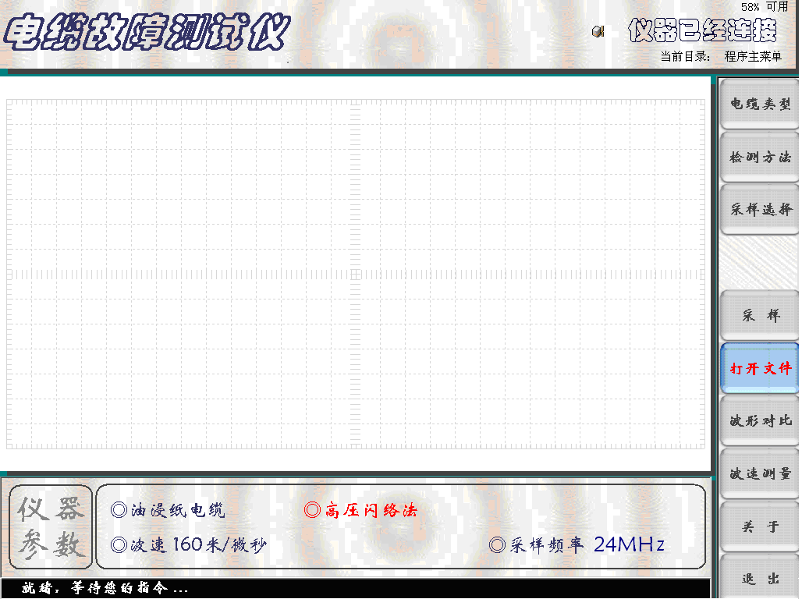
图十六 高压闪络法预置界面
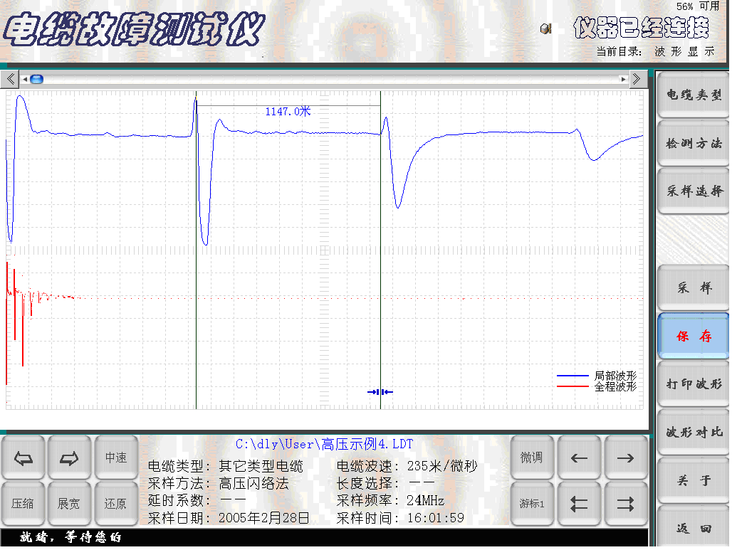
图十七 高压闪络法测试结果界面

冲击高压闪络法接线原理图，如图十八所示。用散装高压设备进行冲击高压闪络法时的接线示意图，如图十九所示。
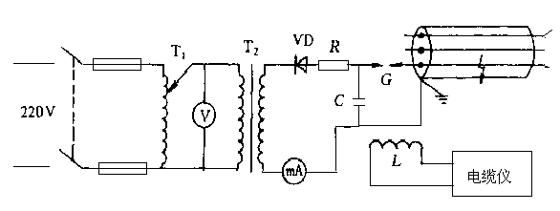
图十八 冲击高压闪络法接线原理图
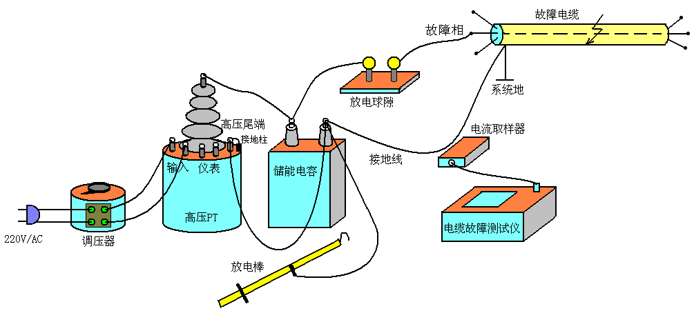
图十九 散装高压设备采用高压闪络法时接线示意图

采用电流取样法,在仪器输出端接电流取样器，将电流取样器放在电缆地线与电容地线之间的附近。测试线路经检查无误即可进行高压闪络测试。只要冲击电压足够高，故障点将被电弧击穿。电流取样器将采集电缆中的反射脉冲波传送到电缆仪，并触发仪器进行数据采集，在屏幕上显示出电缆的测试波形。

第五章 仪器使用注意事项
1．故障测试前应仔细阅读使用说明书，掌握好操作步骤。
2．仪器在使用时，可接交流电源进行浮充。但在进行高压闪络测试时，必须与外部交流市电完全断开。
3．仪器属高度精密的电子设备。非专业人员不要拆卸。仪器有问题，请及时与经销商或本公司联系。
4. 仪器要退出测试状态并关机时，应按“返回”键和“退出”键逐步退到桌面系统，再按正常程序关闭。

